NAROČILNICA – PLAKAT BEREMO SKUPAJ
Naročamo: |  | EUR
PLAKAT BEREMO SKUPAJ  (A2 – 42 x 60 cm)  Navedite število plakatov  Ilustracija: Eric Contreras Mencinger (1),  Zala Tiran (2), Hana Hirnig (3):  https://www.bralnaznacka.si/sl/beremo-skupaj-nmsb/  Označite, če želite plakat/e prevzeti osebno | 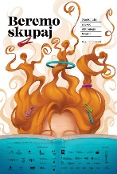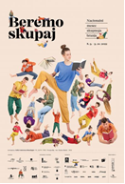 1. 2. 3. | 2,00 | stroški  pošiljanja | osebno | zap. št. / št. izv.
 |  |  | 3,60 | 0,00
KOLIČINSKI POPUST ZA NAROČILO PLAKATOV | 50 – 99 kos 10 %; 100 – 199 15 %; nad 200 kos 20 %
VREDNOST NAROČILA
V Ljubljani, 25. 8. 2022.
Cene veljajo do preklica. Poštnina je enotna, možen pa je tudi osebni prevzem. Naročene plakate vam bomo poslali najkasneje v 21 dneh po prejemu vašega naročila.

NAROČNIK | PLAČNIK (če to ni naročnik):
Naziv in naslov za dostavo: | Naziv in naslov:
TEL.: | TEL.:
E-NASLOV: | E-NASLOV:
KONTAKTNA OSEBA: | KONTAKTNA OSEBA:
Zavezanec za DDV (obkrožite): DA NE | Zavezanec za DDV (obkrožite): DA NE
Identifikacijska št. za DDV: | Identifikacijska št. za DDV:
Zadnji rok dobave: | ŽIG in PODPIS ODGOVORNE OSEBE:
KRAJ IN DATUM:

PLAKATI BEREMO SKUPAJ (NMSB 2022)
Ilustracija: ZALA TIRAN (ALUO, Oddelek za ilustracijo)
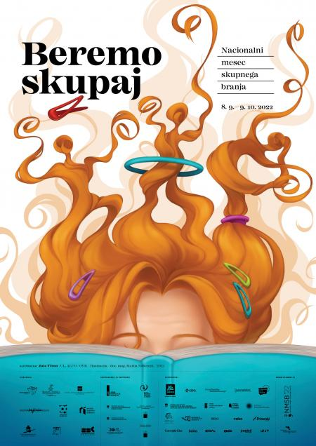

Fotografija: ERIK CONTRERAS MENCINGER (ALUO, Oddelek za fotografijo) Ilustracija: Hana Hirnig (ALUO, Oddelek za Grafično oblikovanje)
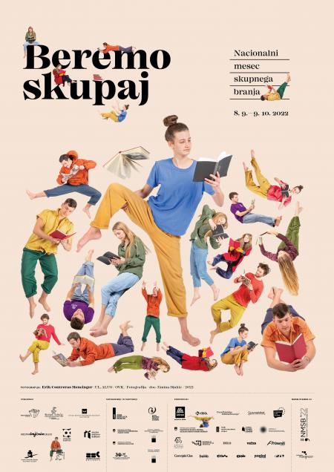
Plakate in ostalo gradivo Beremo skupaj si lahko ogledate tudi na spletni strani NMSB: https://nmsb.pismen.si/gradiva/.

